✂✂✂✂✂✂✂✂✂✂✂✂✂✂✂✂✂✂✂✂✂✂✂✂✂✂✂✂✂✂✂✂✂✂✂✂✂✂✂✂

**SEMINARIO “EASY EXPORT”**

**MERCOLEDI’ 30 MAGGIO 2018**

**modulo di adesione da restituire al Centro Estero Abruzzo**

**entro e non oltre *lunedì 28 MAGGIO 2018***

**(e-mail** [**info@centroesteroabruzzo.it**](mailto:info@centroesteroabruzzo.it)**)**

La Ditta

Referente____________________________________ Qualifica___________________________________

Via_______________________________________________________________ C.A.P.__________

Città_________________________________________________________ Prov.

E-mail____________________________________ web site___________________________________

Tel. Fax

Descrizione della produzione/attività

Desidera avere un incontro con i seguenti relatori (barrare l’incontro di Vostro interesse)

□ **Daniela Cims** - UniCredit GBT

□ **Marco Wallner** - Head of Corporate Commercial Synergies, Corporate Sales & Marketing Italy UniCredit

Ai sensi della L. 196 del 30.06.2003, si informa che i dati raccolti con la presente scheda saranno trattati con modalità cartacee, informatiche e telematiche ed utilizzati per tutti gli aspetti legati alla realizzazione dell’attività formativa ivi compresa la comunicazione ai partner. I dati sono custoditi su supporto magnetico e/o cartaceo. In relazione al trattamento è possibile esercitare i diritti di cui all’Art. 13. Il conferimento dei dati è obbligatorio ai fini della partecipazione alle iniziative promozionali.

Titolare: Centro Estero Delle Camere Di Commercio D’Abruzzo – Via Conte Di Ruvo 2 – 65127 Pescara.

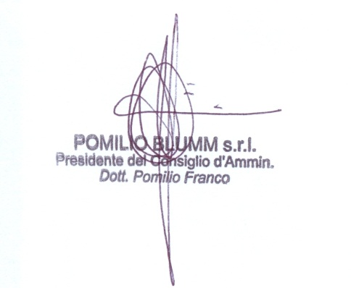Data ……………………………………………… Timbro e Firma del Rappresentante Legale……………………………………………………......